- Посмотреть видео
Религия древних греков
https://youtu.be/4LZeCOk4kHg?list=PLCx28uYoOodciZ8oCqQ6ij291z1gxFebn
Эллинистическая культура https://youtu.be/9MlY4ZER4Xk?list=PLCx28uYoOodciZ8oCqQ6ij291z1gxFebn

Религия древних римлян
https://youtu.be/1lFqoCm5m-g?list=PLCx28uYoOodfHZofQsERCT6SY_c0oecNb
Культура Древнего Рима
https://youtu.be/mIjnJeI0ge4?list=PLCx28uYoOodfHZofQsERCT6SY_c0oecNb
Христианство в Римской империи
https://youtu.be/-tlj21ykMLc?list=PLCx28uYoOodfHZofQsERCT6SY_c0oecNb
и прочитать лекцию (ниже, после задания)

- Составить кроссворд в тетради минимум 15 слов по просмотренным выше видео.
- Подготовиться к контрольной работе по темам, которые были ранее.

ЛЕКЦИЯ

Особенности культуры и религиозных воззрений Древнего Востока.
Под культурой понимают лее достижения людей, плоды их деятельности. Это и орудия труда, и умение работать ими. Это и все созданное человеком — поля, города, здания, скульптуры и картины, сказания, сказки и литературные произведения, песни и танцы. В понятие «культура» входят знания людей, их обычаи, привычки, представления об устройстве мира. Религия, наука, искусство являются важнейшими частями культуры.
Культура возникла с появлением человека. Однако культура первобытные людей отличается от культуры цивилизованных народов. Одним из важнейших различит является наличие письменности, которая впервые появилась на Древнем Востоке. Шумерская и египетская системы письма возникли примерно одновременно. Они имели немало общего: знаки письменности передавали как отдельные слова, так и слоги, звуки. Учиться читать и писать приходилось много лет. Значительное влияние на развитие письменности оказал материал для письма — в Египте папирус, в Месопотамии — глина. Египетскую письменность назвали иероглифической, а шумерскую — клинописной. По примеру шумеров клинописное письмо возникло у многих других пародов Передней Азии. Оригинальные системы письма сложились в Индии и Китае. Китайская иероглифическая письменность стала основой для формирования письменности Японии, Кореи.
Письменность первоначально служила для записи священных гимнов в честь богов, затем стали записывать сказания о богах и древних героях. На основе этих сказаний рождалась литература. Одним из наиболее известных и древнейших литературных произведений стало сказание о Гильгамеше. Предания об этом царе шумерского города Урука много со ген лет существовали в устной форме. Рассказ о подвигах Гильгамеша на благо родного города, о его дружбе с Энкиду, тщетных поисках бессмертия относится к вершинам мировой литературы. Древние сказания арийских племен, переселившихся в Индию. легли в основу великих поэм «Махабхарата» и "Рамаяна». Со временем сорвались произведения, героями которых являлись обычные люди.
Архитектурных памятников Древнего Востока ныне осталось очень немного. Па первом месте здесь, несомненно, находится ' Египет. Великие пирамиды но сих пор поражают своим величием и загадочностью. В Египте сохранились также многие дворцы, храмы, гробницы. В Луксоре (Фивы) находится громадный дворец Аменхотепа III. Здесь же расположены великолепные храмы с множеством колонн в виде пучков папируса. Поражают красотой и остатки архитектурных сооружений Месопотамии. Ворота богини Иштар в Вавилоне высотой 12 м выложены синим глазурованным кирпичом и украшены изображениями животных.
Сохранились скульптурные изображения богов и людей (также больше всего в Египте). На стенах гробниц росписи и рельефы изображали сцены загробной жизни.
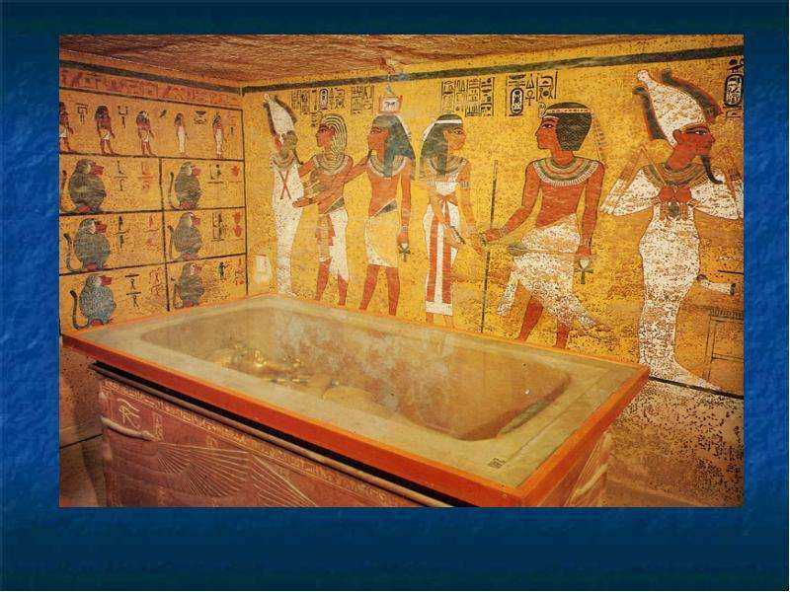
Гробница фараона
Египетские скульптуры и рельеф делались по определенным канонам. Например, лицо человека, локти и ноги изображались в профиль (сбоку), а глаза и плечи -- в фас (спереди). Фигуры богов И фараонов были по размерам больше фигур простых смертных. Глаза у всех изображали увеличенными. В эпоху фараона Эхнадона произошел отход от многих канонов. Характерные черты конкретных людей не только не скрывались, но и подчеркивались. Всемирную известность имеет бюст жены Эхнатона красавицы Нефертити.
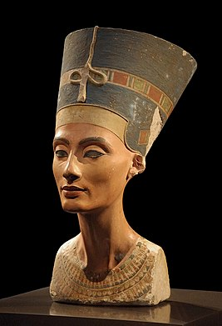

В древневосточных государствах зарождаются научные знания. Они неразрывно связаны с хозяйственной деятельностью. Например, земледельцы должны точно знать, когда начинать сеять, а когда убирать урожай. Для этого надо уметь считать время. Время же невозможно считать без наблюдения за небесными телами Солнцем. Луной, планетами и звездами. Так родилась астрономия — наука о небесных телах. В Месопотамии сохранились сотни клинописных табличек с записями астрономических наблюдений. Жрецы научились предсказывать затмения Солнца и Луны. Многие элементы счета времени, появившиеся в Древней Месопотамии, дожили до наших дней.
Еще одной наукой, хорошо известной древним, была медицина. Здесь особенно преуспели египтяне. Благодаря изготовлению мумий было хорошо изучено строение человека. Предполагается, что в Египте существовали даже медицинские училища. Славились и врачи Древнего Китая. Они открыли методы иглоукалывания. диеты, лечебной гимнастики.
В Шумере разработали способы определения судьбы человека по его знаку зодиака, в Египте предсказывали будущее с помощью гаданий. Эти аспекты древневосточной культуры почти без изменений сохраняются до сих пор, продолжая иногда определять жизнь наших современников.
Искусство Древнего Востока неразрывно связано с религией во всех древневосточных государствах существовал сложный пантеон богов, каждый из которых «отвечал» за определенное природное явление или сферу человеческой деятельности. Обычно имелся главный, верховный бог. Были разработаны представления о загробной судьбе человека. Особенно большое значение этому придавали в Египте, где забота о сохранении тела умерших привела к зарождению приемов мумификации.
Развитие древневосточных обществ вело к изменениям в сфере религиозных представлений. Зарождаются первые монотеистические религии, вызванные кардинальной перестройкой представлении человека о мире и своем месте в нем. Одна из попыток утверждения такой религии связана с деятельностью египетского фараона Эхнатона. Он приказал всем своим подданным помигать бога Солнца, которого называли Атоном. Однако утвердить в Египте единобожие не удалось. Лишь религия древних евреев — иудаизм долгое время являлась единственной монотеистической религией. Однако иудаизм. подобно большинству древних верований, остался национальной религией.

Первой мировой религией стал буддизм, зародившийся в Индии в VI—V вв. до н.э. Мировые религии распространи кис я среди разных народов. Некоторые ученые относят к мировым религиям и зороастризм, появившийся у древних индоевропейских народов Средней Азии и Ирана.
Огромную роль играли религиозные верования в истории Древней Индии. Здесь произошла эволюция ведической религии древних ариев в брахманизм, а затем в индуизм.
Оригинальные религиозно-этические учения созданы в Древнем Китае. Великий китайский мудрец Конфуции (551 — 479гг. до н.э.) проповедовал строгий, освященный традицией иерархический порядок, составляющий основу жизни общества. Старший современник Конфуция Лао Цзы стал создателем даосизма.

Особенности культуры и религиозных воззрений Древней Греции и Древнего Рима.
Древние греки оставили глубочайший след во всех областях культуры. Достаточно сказать, что греческая письменность лежит в основе большинства современных алфавитов.
Огромное воздействие имела древнегреческая архитектура. Самым важным в любом здании, по мнению греков, являлась гармония — согласованность и стройность всех его частей. Архитекторы разработали правила строительства, определили, как должны соотноситься различные части здания, например высота и толщина колонны с размером крыши. Эти правила называются ордерам— «порядком». Главных ордеров было два — дорический и ионический. Одни из самых красивых в мире зданий находятся в Афинах, на Акрополе. Главные храмы Акрополя — Эрехтеппн и Парфенон. В Парфеноне содержится, по преданию, тайна божественной гармонии, установленная его создателями — архитекторами Иктином и Калликратом.
Не менее знаменита греческая скульптура. К V в. до н.э. греки научились в совершенстве изображать в скульптуре человеческое тело. Великим скульптором Эллады был афинянин Фидий. Особенно прославили его статуя Афины для Акрополя и статуя Зевса ; храме города Олимпии. В Афинах был славен также род скульпторов Нриксителей. Одному из Пракситедей принадлежит статуя богини любви Афродиты, в Которую юноши влюблялись как в сивую девушку.
В Древней Греции из празднеств в честь Диониса зародился театр. До сих пор на сценах всего мира идут трагедии Эсхила, Софокла. Еврипида и комедии Аристофана. В своих произведениях они поднимали вечные темы, волнующие люден и тысячелетия спустя. Греческая литература представлена также великими поэмами легендарного Гомера «Илиада» и «Одиссея», философскими поэмами Гесиода, лирикой Сафо, Пиндара и др. Древняя Греция стала родиной философии. Основы представлений об общих закономерностях мира заложены Фалесом, Гераклитом, Пифагором, Демокритом, Сократом, Платоном, Аристотелем. Греки же стали родоначальниками многих других паук. Гак, Геродота называют «отцом истории», поскольку в его сочинения впервые поставлен вопрос о закономерностях исторического развития. Дело Геродота продолжили Фукидид и другие историки.
Еще одним вкладом греков в мировую культуру стали Олимпийские игры — спортивные состязания, проводившиеся раз в года 1з честь царя богов Зевса в городе Олимпия.
Культура Греции оказала колоссальное влияние на культуру древнего Рима. Римляне, долгое время бывшие учениками Греков, позднее сами достигли больших высот в этой сфере.
Среди римских поэтов особое место занимали Лукреций Кар, автор философской поэмы «О природе вещей», и Катулл , крупнейший мастер римской поэзии. Одним из первых произведений, написанных на латинском языке прозой, стал труд Катона «о сельском хозяйстве». Наиболее выдающимся писателем I в. до н.э. был Варрон. «Записки о галльской войне» и «Записки о гражданской войне» Цезаря являются отчетами о войнах и в то же время ярким образцом римской художественной прозы.
Приближенный первого римского императора Октавиана Августа Меценат опекал талантливых постов своего времени. Именно тогда творили великие римские поэты Вергилий и Гораций. По желанию Августа Вергилий написал поэму «Энеида», которую считают вершиной латинской поэзии. Гораций был автором нескольких сборников песен — од. В этот же период жил поэт Овидий, мастер любовной лирики. Одним из видных писателей II в, до н.э. был Апулей. Славу ему принес роман «Метаморфозы, иди Золотой осел».
Величайшего мастерства достигли римляне все знания скульптурных портретов. Они стремились не только точно изобразить человека, но и показать его внутренним мир.

Сохранившаяся римская архитектура относится в основном к периоду империи. Амфитеатр в Риме — Колизей смещал около 50 тыс. зрителей. На площадях воздвигались триумфальные арки и конные статуи. Особенно величествен был римский форум Траяна, храм «всем богам» — Пантеон.
Римляне достигли больших успехов во многих науках, в том числе в исторической. Яркими представителями этой науки были Полибий, Тит Ливии, Корнелий Тацит. В римское время создал свои знаменитые «Параллельные жизнеописания» грек Плутарх. Религиозные представления древних греков и римлян были сходными. Они поклонялись многим богам, олицетворявшим различные силы природы, покровительствующим различным видам деятельности людей. Боги были неразрывно связаны с природой и людьми. Главные боги, по мнению греков, жили на горе Олимп, поэтому их религию называют олимпийской. Римляне относились к религии очень практично, поэтому они могли поклоняться и богам других народов, если те приносили им удачу. Так, в первые века нашей эры в Риме распространялся культ восточных богов.
В I в. н.э. на востоке Римской империи возникло новое вероучение — христианство. Оно сложилось как течение в иудаизме, но распространение его связано с глубоким кризисом прежних представлений о мире. Христианство признает лишь одного Бога, который является абсолютным властелином и творцом мира. Этот Бог отделен от мира и от человека. Сам человек создан по образу и подобию Бога и является венцом остального мира. Подобное учение свидетельствовало об окончательном отрыве человека от природы и отделения индивидуума от коллектива. Христианство стало мировой религией. В отличие от иудаизма оно обещало спасение всем людям независимо от национальности и социального происхождения.
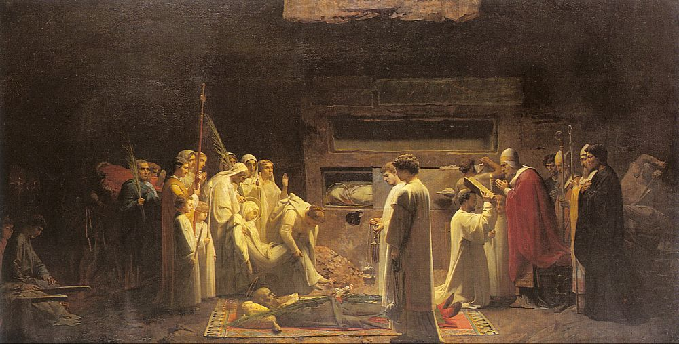
Первые христиане в катакомбной церкви
Первоначально христианство было верой бедняков, рабов. Римские власти преследовали христиан. Однако их ряды росли. Они объединялись в общины во главе с епископами. Объединение всех общин называлось христианской церковью. Этим же словом обозначали храмы христиан. Ко второй половине III в. христианство превратилось в мощную силу, христиан было много среди воинов, крещение принимали и состоятельные люди, чиновники. В конце IV в. христианство стало государственной религией Римской империи.
С самого начала в христианстве возникло множество течений, представители которых вели яростную борьбу между собой. Так, споры вызывало учение о Троице. Бог представляется христианам в виде единства Бога Отца, Бога Сына (Христа) и Бога Святого Духа. Все три лица Троицы равны и едины. Этот догмат вошел в Символ веры ~ краткий свод вероучения, принятый на Первом Вселенском соборе в городе Никея в 325 г. Однако борьба внутри христианской церкви продолжалась и после Никейского собора.

